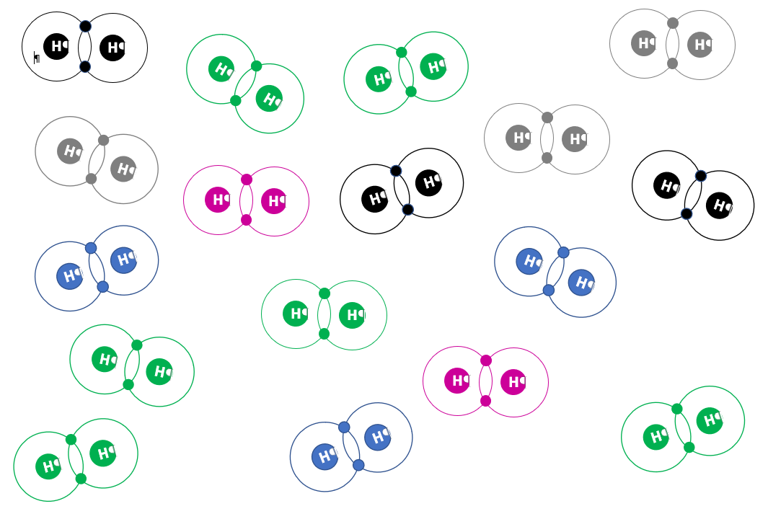

Teilprojekt SchülerWissen

Wasserstoff-

Herstellungsverfahren

Impressum:

|  |  |
| --- | --- |
| Ein Bild, das Text, ClipArt enthält.  Automatisch generierte Beschreibung | Dieses Werk ist lizensiert unter CC BY 4.0,  Typ Namensnennung 4.0 International  (https://creativecommons.org/licenses/by/4.0/) |
| Titel | „Wasserstoff-Herstellungsverfahren“ |
| Dateiname | Wasserstoff-Herstellungsverfahren_IHJO_Wübben_2022_OER |
| Autor | Anja Wübben |
| Institution | Universität Oldenburg,  Projekt: IHJO (Innovative Hochschule Jade Oldenburg!) |
| Schlagworte | H2, pinker Wasserstoff, grüner Wasserstoff, grauer Wasserstoff, blauer Wasserstoff, türkiser Wasserstoff, H2-Herstellungsverfahren |
| Kurzbeschreibung | Quartettkarten zum Vergleich der Fakten von unterschiedlichen H2-Herstellungsverfahren, Übersichtsgrafik verschiedener H2-Herstellungsverfahren. |
| Fachzuordnung | MINT, Energie |
| Bildungsstufe | Sek II, interessierte Lehrkräfte und Bildungsmultiplikator_innen |
| Erstellungsdatum | 21.06.2022 |
| Überarbeitungsdatum |  |

**H2-Herstellungsverfahren**

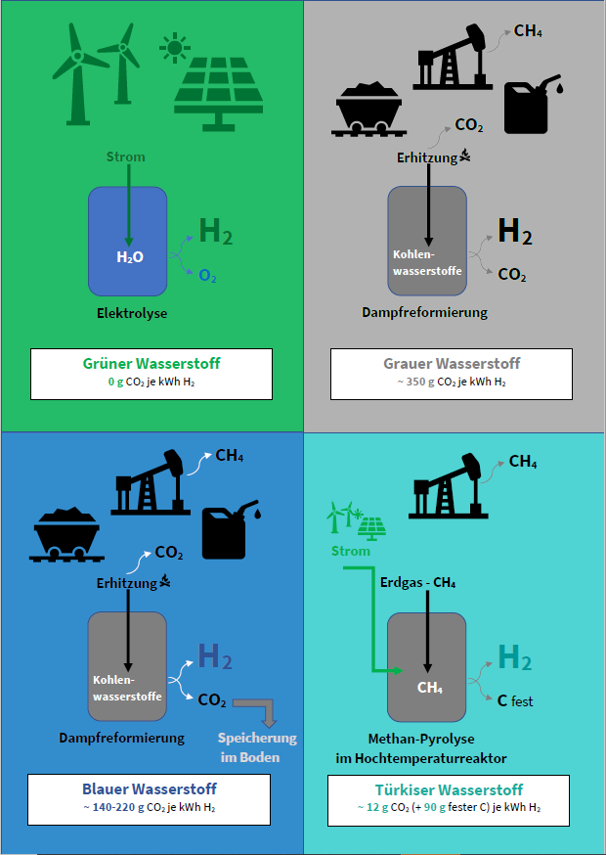Quartettkarten Vorderseite

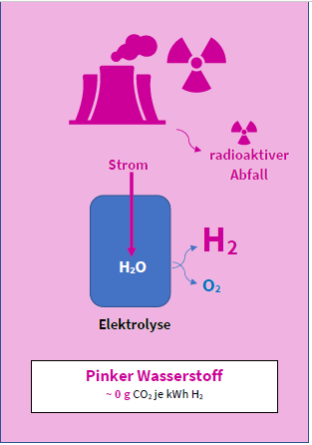Quartettkarten Vorderseite

Ein Bild, das Text enthält.
Quartettkarten Rückseite (ff)

Quartettkarten Rückseite (ff)

Ein Bild, das Text enthält.

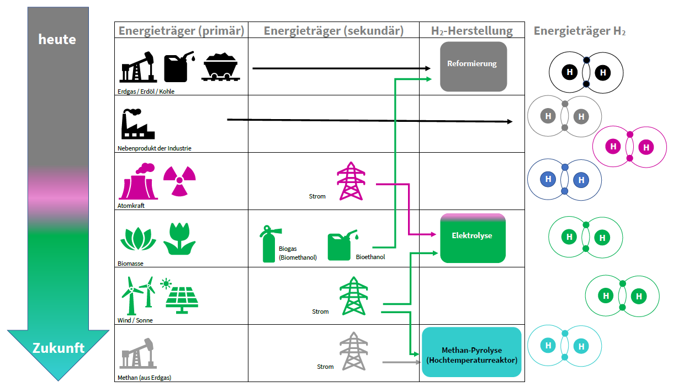**Übersichtsgrafik verschiedener H2-Herstellungsverfahren**